Klasa 8b, matematyka, 03.04.2020 r.

Roman Tucki

Temat: **Obliczenia procentowe (1)**

Moi Drodzy, powtórzyliśmy sobie wiadomości o liczbach naturalnych oraz wymiernych, o potęgach i pierwiastkach, dziś przyszedł czas, by odświeżyć sobie podstawowe informacje nt. procentów.

Z procentami spotykamy się tak powszechnie, iż należy bezwzględnie znać podstawowe informacje dotyczące tego zagadnienia.





Do trudniejszych obliczeń stosowaliśmy proporcje.

Spójrz poniżej:

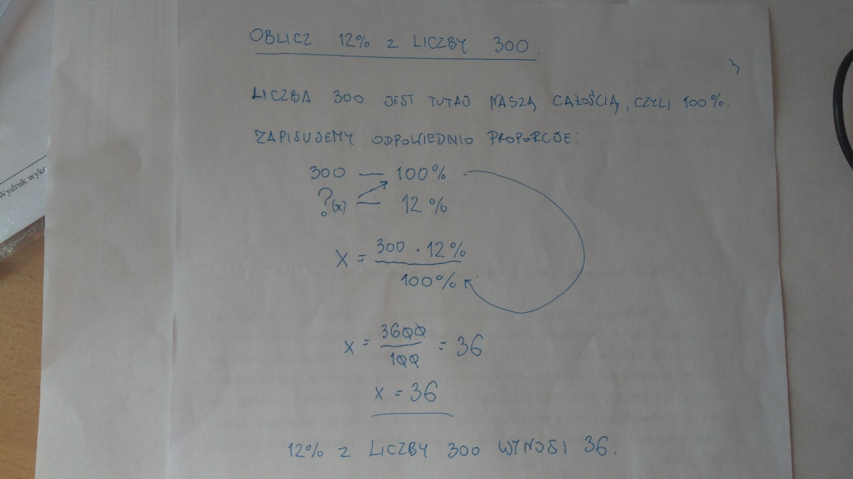

Przypominam, że bardzo ważną rzeczą jest odpowiednie ułożenie proporcji. **Zawsze zapisujemy procenty pod procentami**. Ponadto, aby poprawnie zapisać równanie wynikające z zapisanej proporcji, należy: w mianowniku (na dole) zapisać tę wielkość, która leży po przekątnej od naszej niewiadomej (spójrzcie na powyższy przykład – postawiłem tam odnośnik). Dwie pozostałe wielkości zapisujemy w liczniku (u góry) mnożąc je przez siebie. Po dokonaniu obliczeń, otrzymujemy wynik.

Spójrzcie na poniższy przykład:

Ewelina zjadła dwie brzoskwinie z dziesięciu i cztery morele z czternastu. Jaki procent owoców został zjedzony?

Rozwiązanie:

Po pierwsze, stawiamy sobie pytanie: Ile było wszystkich owoców?

Oczywiście 10 + 14 = 24

Liczba 24 będzie naszą całością, czyli 100 %.

Ile owoców zjadła Ewelina?

2 + 4 = 6.

Zjadła 6 owoców.

Układamy proporcje:

24 owoce ------- 100 %

6 owoców ------ x %

Pozostało już tylko ułożyć równanie oraz wykonać działania:

Praca do samodzielnego wykonania:

Oblicz:

* 22 % kwoty 200 zł
* 4 % masy 80 dag
* 25 % doby
* 20 % z 450 m
* 70 % kwoty 75 zł
* 12 % z 20 litrów.

Pracę pisemną, do 10.04.2020 r. należy wysłać na adres mailowy:

[romantucki@szkolaprywatna-bialogard.pl](mailto:romantucki@szkolaprywatna-bialogard.pl)

W tytule wiadomości proszę koniecznie wpisać imię i nazwisko oraz klasę!!!

Powodzenia.

Zdrówka.